Actividad1: Cootie Catcher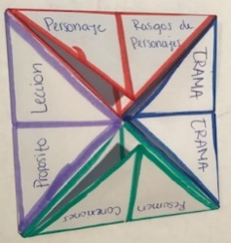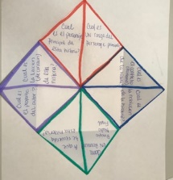 | Activity 2: Autorretrato  Dibuja una autoretrato en forma de calicatura. A tu alrededor pones algunas de tus mejores características.  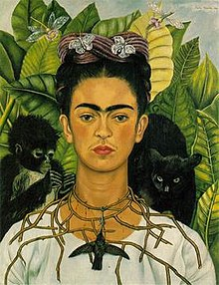  *** Mínimo de 10 adjetivos. | Activity 3: Comic Strip Trama  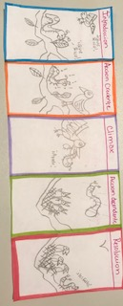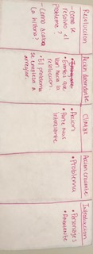
Activity 4: Hace Tu Propia Historia  Mira alrededor de tu casa o afuera, encuentra tres (3) objetos que te parezcan interesantes y crea una historia usando esos objetos.  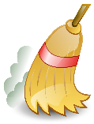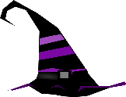  This Photo by Unknown Author is licensed under CC BY-SA | Activity 5: Lee y Graba  Escoge un buen libro. Usa una tableta/telefono o comuptador para grabarte leyendo en voz alta.   | Activity 6: Texto Informativo  Elije un libro de no ficción (texto informativo) usa una hoja de papel separada para responder a estas preguntas.  Si hay otro libro disponible, utiliza el artículo proporcionado.  ***Preguntas en la parte posterior
Activity 7: Book Club  Elige un libro y habla sobre el con un amigo. Captura la pantalla de tu conversación y envíamela.  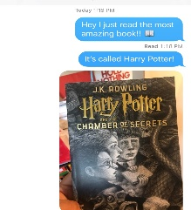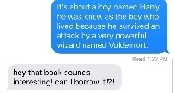 | Activity 8: Documentary  Elije un documental para ver y responder a las siguientes preguntas. Esta actividad se debe hacer en ingles.  - Oceans  - Terra  - Dancing with the Birds  - Untamed Romania  . | Activity 9: Acordeon de vocabulario  Los estudiantes elegirán 5 palabras de la lista de vocabulario y crearán acordeón de vocabulario.  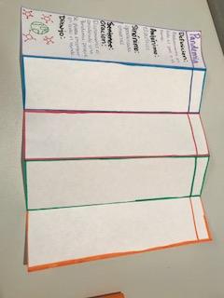
Project: State Float (English)
Instructions: Students will choose one of the fifty states in the United states to learn more about it. Once the student has done research on his selected state. The student will create a model of a parade float for the selected state.
Requirements: Float must include;
- State name
- State flag
Your state name
- At least three state symbols (google search: _____________ state symbols)
- Outline state’s shape (trace a picture of your state)
Your state name
- Date of statehood (google search ______________statehood date)
- A representation of a leisure activity (something people do for fun) that is popular in your state.
*** Take a short video showing off your project explaning all these different components of your float. Upload/ text this video to Class Dojo for a test grade. Rubric is attached to the State Float Project packet.
SLA/Social Studies Choice Board
Actividad 1:  Materiales: hoja de papel, tijeras, colores, libro de ficción  Instrucciones:  Los estudiantes utilizarán una hoja de papel para crear un cootie catcher (mira ejemplo) con preguntas de comprensión para responder después de que hayan terminado de leer una historia de ficción.  ***Tome un breve video de ti respondiendo a una de las preguntas del cootie catcher esto será tomado como grado. Mandalo por texto o Class Dojo. | Actividad 2:  Materiales: Hoja de papel, lápiz, colores.  Instrucción: El estudiante usará una hoja de un papel para dibujar una autorretrato en forma de calicatura. Una vez hecho esto, el estudiante utilizará adjetivos para describir algunas de sus características. Debe haber un mínimo de 10 características alrededor del autorretrato. | Actividad 3:  Materiales: Hoja de papel, lápiz, colores, tijeras, libro de ficción.  Instrucciones: Los estudiantes deben crear una tira cómica de una historia de ficción que leyeron. La tira cómica contará la trama de la historia en imágenes.  La trama incluye:  Introducción: Personajes, ambiente  Acción creciente: el problema comienza  Climax: parte con más acción.  Acción decendiente: el problema comienza a resolverse.  Resolución: La solución del problema.  Cada parte de la tira cómica debe representar una parte de la trama, por eso tu tira comica tiene que tener cinco (5) secciones.  ***Esto se tomará como grado. Sube/envía una imagen a Class Dojo o a mí mismo.
Actividad 4:  Materiales: tres objetos alrededor de la casa, lápiz, papel.  Instrucciones: Los alumnos escribirán un relato que incluya los tres objetos que encontraron en su casa.  Requisitos:  -la historia debe incluir los tres elementos elegidos.  -El estudiante debe escribir al menos media página. | Actividad 5:  Materiales: teléfono /tableta /o una computadora y un libro.  Instrucciones: Grabate leyendo un libro en voz alta. | Actividad 6:  Materiales: hoja de papel, lápiz, artículo(incluyido) o texto de no ficción de su elección.  Instrucciones: Los estudiantes deben responder las siguientes preguntas usando oraciones completas.  Preguntas:  1. ¿Qué preguntas tiene todavía sobre el tema?  2. ¿Cómo demuestra el autor que es un experto en el tema?  3. Escriba tres preguntas que pueda responder sobre su tema después de leer.
Actividad 7:  Materiales: teléfono, libro, permiso de los padres para enviar un mensaje de texto a un amigo(a).  Instrucciones: El estudiante debe leer un libro. Una vez que hayan terminado de leer envia un mensaje de texto a su amigo y cuéntele sobre tu libro con gran detalle. ¡Captura la pantalla tu conversación y envíamela por Dojo Points! | Activity 8:  Materials: pencil, paper, Netflix  Instructions: Watch a documentary answer the following questions.  Questions:  - What questions do you still have on the topic?  - How does the author show that he/she is an expert on the topic?  - Write three questions that you can answer about your topic after reading. | Actividad 9:  Materiales: Papel, lápiz, colores, lista de vocabulario  Instrucciones: Toma el pedazo de papel y doblalo estilo acordeón para hacer cinco partes iguales. Pon la palabra de vocabulario en la parte superior de la sección. (mira el ejemplo) Encuentra un sinónimo, un antónimo, escribe una oración usando la palabra y dibuja un dibujo para representar la palabra.  ***Esto se tomará como grado. Sube/envía una imagen a Class Dojo o a mí mismo.

